附件1
新版承诺达标合格证参考样式
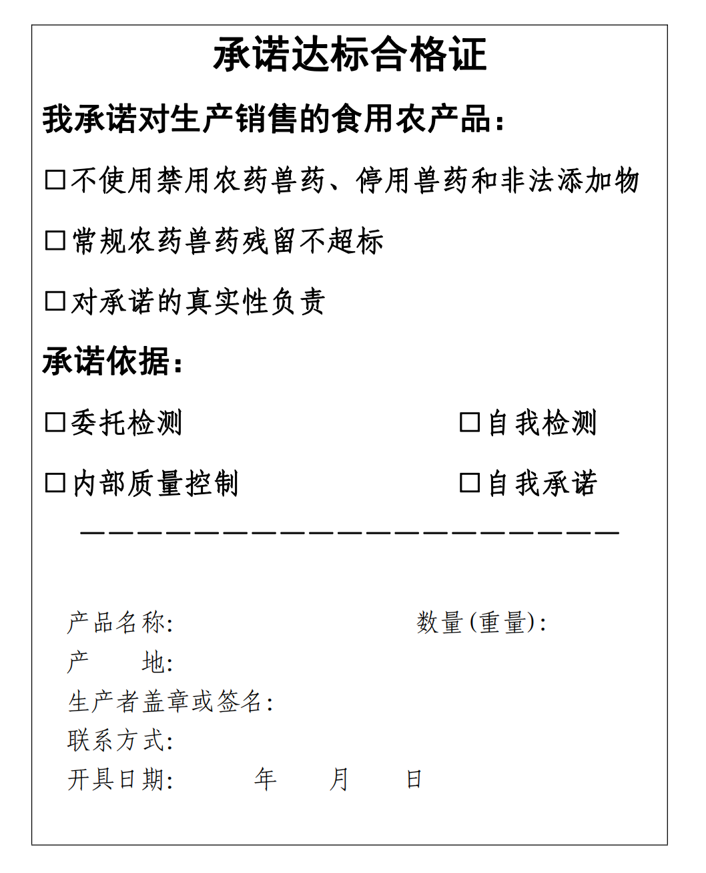

附件2

农产品生产主体质量安全控制基本要求
（试行）

根据《农产品质量安全法》《农药管理条例》《兽药管理条例》等有关法律法规及《农业农村部关于印发〈全国试行食用农产品达标合格证制度实施方案〉的通知》（农质发〔2019〕6号）要求，生产者应当履行农产品质量安全第一责任，试行承诺达标合格证的生产主体应在严格落实质量控制相关要求的基础上开具承诺达标合格证，具体要求如下。
一、食用农产品生产企业、农民专业合作社、家庭农场质量安全控制要求
（一）内部质量控制人员
1．至少有一名内部质量控制人员负责生产过程的质量管理，内部质量控制人员应当定期接受农产品质量安全知识培训，熟知国家农产品质量安全管理要求和标准化生产操作规范并积极推动实施落实。
2．建立质量安全责任制，明确管理人员和重点岗位人员职责要求，关键岗位生产人员健康证齐全且有效（适用时）；国家对相关产品生产、加工从业人员有其他要求的应执行国家相关规定。
3．定期对内部员工、社员农户等进行质量安全生产管理与技术培训。
（二）产地环境管理
4．产地环境条件应符合相关产品产地环境标准要求，不在特定农产品禁止生产区域生产特定农产品。产地周边环境清洁，无生产及生活废弃物，水源清洁，无对农业生产活动和产地造成危害或潜在危害的污染源，畜牧业生产主体应建有病死畜禽、污水、粪便等污染物无害化处理设备设施且运转有效。水产养殖主体应开展养殖尾水净化，排放的废水应达到相关排放标准。
（三）质量控制措施和管理制度
5．建立或收集与所生产农产品质量安全相关的产地环境、生产过程、收储运等全过程质量安全控制技术规程和产品质量标准，收集并保存农产品质量安全相关法律法规及现行有效的有关标准文件。
6．农民专业合作社应建立农户名册，包括农户名单、地址、产品类型、具体种类名称、种植养殖规模等信息；应与合作农户签署合作协议，明确农产品质量安全管理及处罚措施。
7．建立并落实关键环节质量控制措施、人员培训制度、基地农户管理制度（适用时）、卫生防疫制度和消毒制度（畜牧业适用）、动物疫病及植物病虫害安全防治制度、投入品管理制度以及产地环境保护措施等；分户生产的，还应建立农业投入品统一管理和产品统一销售制度。
8．在种植、养殖区范围内合适位置明示国家禁用农药兽药、停用兽药和非法添加物清单。
9．产品收获、出栏应严格执行农药安全间隔期、兽药休药期规定。
10．建立生产过程记录、销售记录等并存档，生产过程记录应包括使用农业投入品的名称、来源、用法、用量和使用、停用日期，动物疫病、植物病虫草害的发生和防治情况，收获、出栏、屠宰或捕捞日期等信息。生产记录档案至少保存两年。
11．鼓励使用信息化、智能化手段保存记录档案。
（四）农业投入品管理
12．通过正规渠道购买农业投入品，不购买、使用、贮存国家禁停用的农业投入品，索取并保存购买凭据等证明资料。
13．养殖者自行配制饲料的，严禁在自配料中添加禁用药物、禁用物质以及其他有毒有害物质。
14．进行自繁种源时应符合国家相关规定。自制或收集的其他投入品，应符合相关法律法规和技术标准要求。
15．配备符合要求的投入品贮存仓库或安全存放的相应设施，按产品标签规定的贮存条件分类存放，根据要求采用隔离（如墙、隔板）等方式防止交叉污染，有醒目标记，专人管理。
16．配有具备一定专业知识和技术能力的农技人员指导员工规范生产，遵守投入品使用要求，选择合适的施用器械，适时、适量、科学合理使用投入品。对变质和过期的投入品做好标记，回收隔离禁用并安全处置。
（五）废弃物和污染物管理
17．设立废弃物存放区，对不同类型废弃物分类存放并按规定处置，保持清洁。
18．及时收集质量安全不合格产品、病死畜禽、粪便等污染物并进行无害化处理，有条件的应当建立收集点集中安全处理。
（六）产品质量
19．销售的农产品质量应符合食品安全国家标准。有条件的生产主体在产品上市前要开展自检或委托检测。
（七）包装和标识
20．包装的农产品应防止机械损伤和二次污染。包装和标识材料符合国家强制性技术规范要求，安全、卫生、环保、无毒，无挥发性物质产生。
（八）产后处理
21．产后处理和贮藏区域设有有害生物（老鼠、昆虫等）防范措施，定期对员工进行卫生知识培训和健康检查，及时清洁和保养设施设备。
22．使用的防腐剂、保鲜剂、添加剂、消毒剂，应符合国家强制性规范要求并按规定合理使用、储存，同时做好记录。
23．根据农产品的特点和卫生需要选择适宜的贮藏和运输条件，必要时应配备保温、冷藏、保鲜等设施。不与农业投入品及有毒、有害、有异味的物品混装混放。
二、种养大户、小农户质量安全控制要求
1．应经过一定的农产品质量安全知识培训，了解和掌握国家农产品质量安全管理要求及相关标准化生产知识。
2．产地环境条件应符合相关产品产地环境标准要求，不在特定农产品禁止生产区域生产特定农产品。产地周边环境清洁，无生产及生活废弃物，水源清洁，无对农业生产活动和产地造成危害或潜在危害的污染源。
3．通过正规渠道、在具有合法经营资质的经销商处采购农药、兽药、饲料和饲料添加剂等农业投入品，保留购货凭证，对投入品实行定点存放，并做好记录。
4．不使用国家禁用农药兽药、停用兽药和过期的农业投入品，不使用非法添加物，严格执行安全间隔期、休药期等规定。
5．建立生产过程记录并存档，包括使用农业投入品的名称、来源、用法、用量和使用、停用日期，收获、出栏、屠宰或捕捞日期等信息记录。记录档案至少保存两年。
6．养殖者自行配制饲料的，严禁在自配料中添加禁用药物、禁用物质以及其他有毒有害物质。
7．使用符合要求的工具及容器采收、运输、存储农产品，收获的农产品应与农药、兽药、饲料等农业投入品分开储存。
8．销售的农产品质量应符合食品安全国家标准。有条件的，在产品上市前鼓励开展自检或委托检测。
9．包装的农产品应防止机械损伤和二次污染。包装和标识材料符合国家强制性技术规范要求，安全、卫生、环保、无毒，无挥发性物质产生。
10．产品贮运应符合有关规定，有专门的产品贮藏场所，保持通风、清洁卫生、无异味，并注意防鼠、防潮，不与农业投入品及有毒、有害、有异味的物品混装混放。
11．农药包装废弃物、质量安全不合格产品、病死畜禽等污染物应分类收集并按规定进行无害化处理。
12．使用的防腐剂、保鲜剂、添加剂、消毒剂，应符合国家强制性规范要求并按规定合理使用、做好记录。

附件3
承诺达标合格证制度实施情况自查表
填表日期 |  |  | 自查单位
填表人 |  |  | 联系电话
序号 | 类别 | 自查内容 |  | 符合性 | 详细描述具体如何开展工作
1 | 生产主体名录建立情况 | 是否建立完善的生产主体名录（不是临时的纸张表格，至少应有专门的管理机制） |  | □是 □否
2 |  | 生产主体名录是否覆盖所有企业、合作社、家庭农场 |  | □是 □否
3 |  | 所有实施承诺达标合格证制度的生产主体是否均在生产主体名录中有明确标识，每月统计的开证主体数量是否准确 |  | □是 □否
4 |  | 是否通过生产主体名录开展“双随机”抽查 |  | □是 □否
5 |  | 是否建立信息化生产主体名录 |  | □是 □否
6 | 指导生产主体安全生产情况 | 是否对开证主体，特别是家庭农场和小农户开展生产指导 |  | □是 □否
7 |  | 是否对没有能力自检的家庭农场或农户采取指导帮扶措施，具体采取怎样的措施 |  | □是 □否
8 | 强化监管情况 | 是否开展辖区内生产主体的安全生产培训，培训的主体覆盖率为多少 |  | □是 □否
9 |  | 是否加强对开证主体的日常巡查，平均多长时间能够将全部开证主体巡查一次 |  | □是 □否
10 |  | 在日常巡查中，是否发现开证主体存在问题，如何处理 |  | □是 □否
11 |  | 是否将带证农产品纳入本级监督抽查计划，占计划总数比例为多少 |  | □是 □否
12 |  | 是否将带证农产品纳入本级风险监测计划，占计划总数比例为多少（风险监测需区分快检和定量检测） |  | □是 □否

